新闻稿

伍尔特电子 WR-TBL 8050 系列 SMT 电缆夹
小巧、黑色且简洁
瓦尔登堡（德国），2018 年 7 月 11 日 -– 伍尔特电子为其“电线保护系统 WR-TBL”产品家族新增了一个系列：8050 系列为水平进线夹，间距 2.5 mm，提供有两针或三针版本。此元件的独特之处在于其属性组合：非常适合不钻孔的纯 SMT 组件，体积极小（5 mm 高），并且这些零件具有无螺丝弹簧夹。WR-TBL 8050 适合 0.129 - 0.518 mm² (AWG 26 - 20) 的电线，可承受最高 300 V_{AC}。工作电流为 3 A（cULus 认证）或 5 A（UL 认证），工作温度范围为 -45 - +120°C。
WR-TBL 8050 SMT 端子排有现货供应。可以立即免费订购样品。
更多信息，请访问 http://ow.ly/X3YG30duCGE

可使用图片
以下图片可自网上下载可打印格式: http://www.htcm.de/kk/wuerth

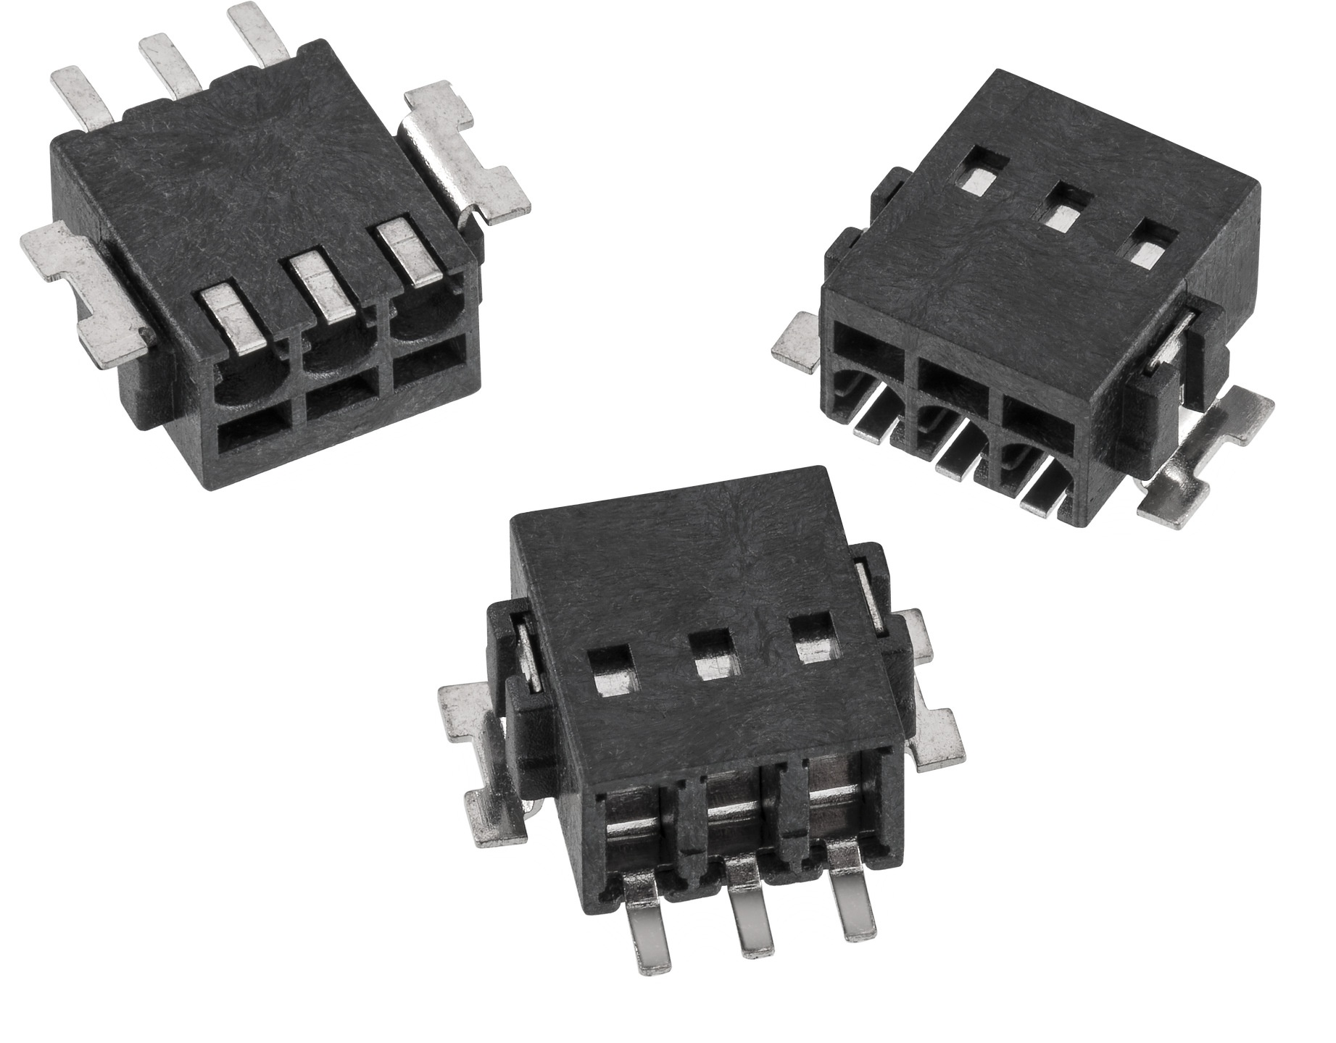
照片提供: Würth Elektronik eiSos
WR-TBL 8050 SMT 端子排，适合不钻孔的纯 SMT 组件

伍尔特电子集团有限公司简介
伍尔特电子集团有限公司 (Würth Elektronik eiSos GmbH & Co. KG) 是一家电子和机电组件制造商。其位于欧洲、亚洲和北美洲的生产基地为全球日益增长的客户提供产品。产品方案包括 EMC 元件、电感器、变压器、高频元件、压敏电阻器、电容器、电源模块、LED、无线技术、插头连接器、电源元件、无线电源线圈、开关、连接技术和保险丝座。伍尔特电子集团有限公司与其专业化的附属公司组成了伍尔特电子集团。
关于伍尔特电子集团
伍尔特电子集团（主营：标准组件）、Würth Elektronik iBE GmbH（主营：汽车行业的定制被动元件）、Wurth Electronics Midcom Inc.（主营：变压器和定制电磁元件）、Würth Elektronik Stelvio Kontek S.p.A.（主营：定制插头连接器）、IQD Frequency Products Ltd（主营：晶振等设备）组成了伍尔特电子集团。在2018年，专门从事无线数据传输解决方案的前Amber wireless GmbH子公司，被并入了伍尔特电子集团有限公司的无线连接和传感器部门。集团旗下拥有 6,700 名员工，2017 年销售额约 6.53 亿欧元。伍尔特电子集团是欧洲最大的无源元件制造商之一，业务遍及 50 个国家/地区。
通过与 Audi Sport ABT Schaeffler Formula E 车队建立的技术伙伴关系以及对 Formula E 系列赛事的支持，集团展现出在电动汽车领域的创新实力 (www.we-speed-up-the-future.com)。集团也凭借创新的产品，投身能量采集、物联网和无线通信等其他全球成长型市场。
伍尔特电子集团是组装和紧固技术领域的全球市场领导者伍尔特集团旗下的一员。
伍尔特电子：高出您的期望！
更多信息，请访问网站 www.we-online.com

